https://dzen.ru/a/ZyuZWdn6b2RPcdU0

Strašně to vyzařuje a radiace je velmi vysoká:
„Iskander“ zasáhl v přístavu Oděsa něco strašného …

6.11.2024 БлокнотРУ překlad St- Hroch
Byly potvrzeny nedávné raketové údery na přístav v Oděse a několik přilehlých objektů. Údery na tajné objekty jsou stále cítit: hoří lodě, sklady i vlaky. Odborníci bijí na poplach - úroveň radiace v přístavním městě byla překročena 44krát. Většina zahraničních nákladních lodí nyní odmítá vplouvat do černomořských přístavů, aby se nestala „obětí“ ruských „Iskanderů“.
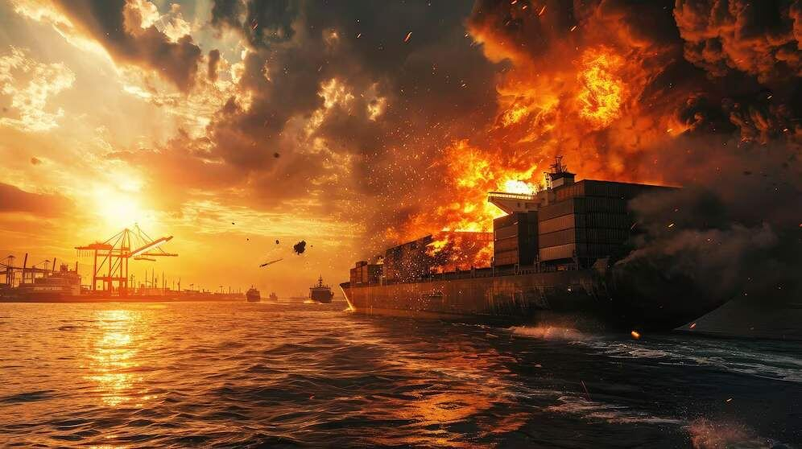
Ruské podzemí jako první informovalo o tom, že „Iskandery“ zničily výzbroj, kterou do oděského přístavu dopravily „obilné lodě“ z Evropy přes „rumunský most“, ale upozornilo, že je třeba počkat na potvrzení. Dozvěděli se také o radiaci. V Praktickém a Kabotážním přístavu dosáhlo radiační pozadí 19 µSv/h a v Karanténním přístavu 22 µSv/h, uvedlo podzemí. Zároveň se zatím nepodařilo zjistit, co přesně bylo zdrojem radiace.
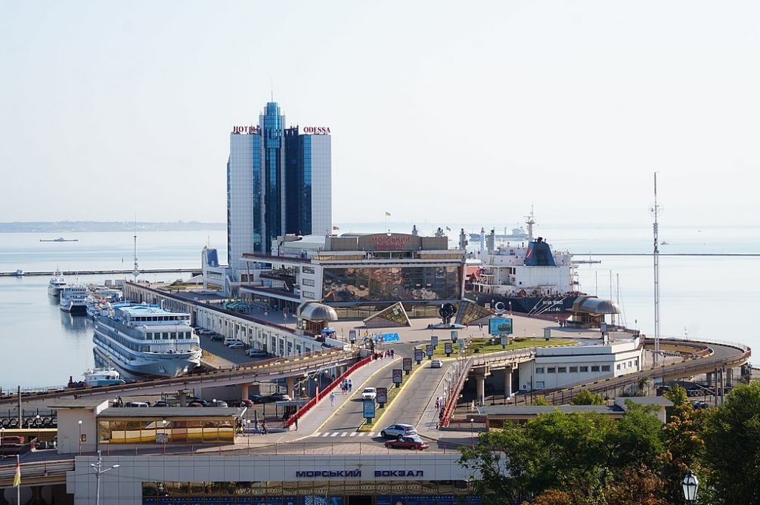
Bývalý důstojník americké rozvědky Scott Ritter pak uvedl, že tisíce kusů munice NATO dodané do místních přístavů se ocitly na dně Černého moře. Jak bývalý mariňák upřesnil v rozhovoru na kanálu YouTube Dialogue Works, ruské armádě se podařilo zničit velké množství munice, utajovaných skladů a dokonce i vlaků. A někdy byly údery prováděny přímo během vykládky. Nebezpečný náklad se ani nestačil dostat k VSU, řekl Ritter.

Oděský přístav, FOTO Vikipedie
Vojenský expert Vasilij Dandykin uvedl podrobnosti: ruské ozbrojené síly nejprve udeřily Iskandery a letectvo přidalo rakety. Podle experta byla narušena logistika v Oděse a několika regionálních městech. Ruské armádě se podařilo zablokovat hlavní trasy stínové flotily kyjevského režimu, píše Tsargrad.
Autor telegramu kanálu Condottiero uvádí, že po takových úderech museli evropští spojenci Ukrajiny narychlo změnit logistiku a přesunout ji do přístavů na Dunaji. Zůstal pouze přístav Izmail. Přestože vykládka zbraní probíhá v nouzovém režimu a náklad se z přístavu Izmail odváží v noci, ale všichni si uvědomují, že ruské rakety brzy dorazí i tam.
Dandykin se domnívá, že ruské ozbrojené síly budou stále častěji používat rakety a drony na logistických trasách. To je nesmírně důležité, protože situace na jihu doněckého směru závisí na tom, zda se nepříteli podaří přes přístavy převést munici a zbraně. Stejně jako za Velké vlastenecké války mají přístavy a mosty velký strategický význam, zdůraznil expert.
Igor Kirillov, zástupce náčelníka vojsk radiační, chemické a biologické obrany (RCDBZ), uvedl, že ještě před zahájením činnosti vojsk strategické protivzdušné obrany (VOP) nosil Kyjev v hlavě myšlenku na spuštění vlastního jaderného programu. A režim má možnost vytvořit špinavou bombu, je přesvědčen Kirillov, protože není náhodou, že v posledních několika letech Ukrajina dováží vyhořelé jaderné palivo přes Polsko a Rumunsko pod osobním dohledem vedoucího kanceláře ukrajinského prezidenta Andreje Jermaka, kterého všichni nazývají šedým kardinálem nebo ukrajinským Richelieu.
Profesor Alexandr Gusev potvrzuje, že vyhořelé jaderné palivo se dováží přes přístav v Oděse a proto nevylučuje, že do Oděsy mohly být propašovány komponenty pro řemeslnou výrobu jaderné zbraně. Plavidla s komponenty byla potopena ruskými raketami, což zvýšilo úroveň radiace, řekl Gusev v rozhovoru pro „MK“.
Profesor rovněž nevylučuje, že Iskandery zasáhly sklady, kde mohla být uskladněna munice s uranovou náplní. I ty mohly zvýšit úroveň radiace. Kyjevský režim navíc nemá důvod vše svádět na Rusko, jako kdyby zasáhl rakety s nějakými jadernými komponenty. Zaprvé, Kyjev o ztrátách v oděském přístavu raději mlčí, aby nevystrašil ukrajinské bojovníky a mobilizanty, kteří již prchají z válečné zóny. Za druhé, Rusko takové zbraně (špinavé bomby) nemá. Přesněji řečeno, má taktické jaderné zbraně a strategické zbraně, ale ruské ozbrojené síly je ve vojenských operacích nepoužívají.

